MINISTÉRIO DA AGRICULTURA, PECUÁRIA E ABASTECIMENTO
Secretaria de Comércio e Relações Internacionais
Departamento de Negociações e Análises Comerciais
Coordenação-Geral de Estatística e Análise Comercial

BALANÇA COMERCIAL DO AGRONEGÓCIO – SETEMBRO/2020

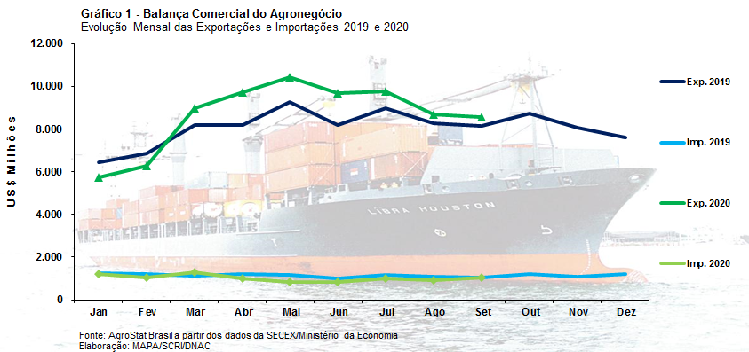

I – Resultados do mês (comparativo Setembro/2020 – Setembro/2019)
As exportações do agronegócio foram de US$ 8,56 bilhões em setembro de 2020. A cifra correspondeu a uma expansão de 4,8% em relação aos US$ 8,17 bilhões exportados em setembro de 2019. O incremento do índice de quantum das exportações do agronegócio explica a expansão das vendas externas do agronegócio na comparação entre setembro de 2020 e setembro de 2019, pois a quantidade exportada teve aumento de 9,1% entre os períodos em análise. Já o índice de preço dos produtos exportados caiu 4,0%, impedindo uma expansão ainda maior do valor exportado.
O aumento das exportações do agronegócio em valor absoluto foi de US$ 388,89 milhões. O setor que teve maior incremento das exportações em valores absolutos foi o complexo sucroalcooleiro. As vendas externas desse setor subiram cerca de US$ 540 milhões (ou +89,8%). Assim, pode-se dizer que o complexo sucroalcooleiro foi o principal responsável pela elevação das exportações do agronegócio em setembro de 2020.
O incremento das exportações do agronegócio e a queda das exportações dos demais produtos de exportação brasileiros (-18,4%) resultou na expansão da participação do agronegócio no total das exportações brasileiras. Em setembro de 2019, a participação do agronegócio nas exportações totais do Brasil era de 40,2%, porcentagem que subiu para 46,3% em setembro de 2020. As exportações totais do Brasil caíram de US$ 20,30 bilhões em setembro de 2019 para US$ 18,46 bilhões em setembro de 2020 (-9,1%).
Em setembro de 2020, as importações de produtos do agronegócio ficaram praticamente iguais às de setembro de 2019, com registros de US$ 1,05 bilhão (+0,3%) em aquisições.
I.a – Setores do Agronegócio
Os cinco principais setores exportadores do agronegócio em setembro de 2020 foram: complexo soja (25,9%); carnes (15,9%); cereais, farinhas e preparações (13,4%); complexo sucroalcooleiro (13,3%) e produtos florestais (10,9%). Estes setores foram responsáveis por 79,5% do total das exportações do agronegócio no período em análise. Em setembro de 2019, os mesmos setores foram responsáveis por 76,2% do total das exportações do agronegócio. O aumento de participação dos cinco principais setores demonstra que houve concentração das exportações brasileiras do agronegócio na comparação entre os dois períodos.
Os vinte demais setores exportadores do agronegócio brasileiro diminuíram as exportações de US$ 1,95 bilhão em setembro de 2019 para US$ 1,76 bilhão em setembro de 2020 (-9,8%). Dessa forma, a participação desses setores caiu de 23,8% em setembro de 2019 para 20,5% em setembro de 2020.
O principal setor exportador do agronegócio brasileiro foi o complexo soja. As exportações do setor subiram 3,5%, atingindo US$ 2,22 bilhões ou um pouco mais de uma quarta parte das exportações do agronegócio. A quantidade exportada de soja em grão foi de 4,47 milhões de toneladas (-2,9%), o que equivaleu a US$ 1,64 bilhões. Depois de sucessivos recordes nas quantidades exportada de soja em grão nos últimos meses, houve queda na quantidade exportada em setembro. Essa queda já reflete a redução dos estoques do grão no país. Ainda no setor, as exportações de farelo de soja foram de US$ 549,90 milhões (+21,7%) e óleo de soja foram de US$ 27,77 bilhões (-48,3%).
As vendas externas de carnes diminuíram de US$ 1,44 bilhão em setembro de 2019 para US$ 1,36 bilhão em setembro de 2020 (-5,3%). A única carne que teve incremento das exportações em valor na comparação entre setembro de 2020 e setembro de 2019 foi a carne suína. As vendas externas de carne suína subiram 34,3%, passando de US$ 139,36 milhões em setembro de 2019 para US$ 187,18 milhões em setembro de 2020. As exportações de carne suína in natura para a China cresceram de US$ 65,99 milhões em setembro de 2019 para US$ 103,04 milhões (+56,1%). Com tal elevação, a participação do país asiático nas compras de carne suína in natura do Brasil subiu para 58,5% em setembro de 2020, 7,8 pontos percentuais acima de 2019. As exportações brasileiras de carne bovina foram de US$ 668,28 milhões (-1,6%). Apesar desta queda geral nas exportações brasileiras de carne bovina, novamente a China foi destaque no aumento das aquisições de carne bovina in natura brasileira. O mencionado país elevou as aquisições de carne bovina in natura em 23,0%. Com o incremento nas aquisições, a participação chinesa nas exportações brasileiras de carne bovina in natura subiu de 41,4% em setembro de 2019 para 50,9% em setembro de 2020. Ainda no setor de carne, as vendas externas carne de frango caíram, chegando a US$ 469,38 milhões (-18,9%).
Os cereais, farinhas e preparações ficaram na terceira posição entre os setores exportadores do agronegócio. As vendas externas do setor foram de US$ 1,15 bilhão (+2,6%). O milho é o principal produto do setor, representando mais de 90% do total exportado pelo setor com US$ 1,08 bilhão em exportações (+2,4%). A quantidade exportada de milho foi de 6,60 milhões de toneladas (+2,5%).
O setor de maior destaque pelo incremento das exportações no mês de setembro foi o complexo sucroalcooleiro. As vendas externas do setor subiram 89,8%, elevando as exportações do setor para US$ 1,14 bilhão. Praticamente o mesmo valor das exportações brasileiras de cereais, farinhas e preparações. As exportações de açúcar de cana em bruto mais que dobraram, passando de US$ 420,36 milhões em setembro de 2019 para US$ 888,38 milhões em setembro de 2020 (+111,3%). Os maiores importadores brasileiros de açúcar de cana em bruto foram: China (US$ 159,90 milhões; +230,3%); Índia (US$ 73,76 milhões; +474,0%); Bangladesh (US$ 72,02 milhões; +207,4%); Indonésia (de US$ 0 em setembro de 2019 para US$ 64,10 milhões em setembro de 2020). Convém mencionar que no caso dos países mencionados, a queda da produção de açúcar na Índia e na Tailândia nesta safra de 2020 permitiu o aumento das exportações brasileiras. Ainda no setor, as exportações de álcool também subiram, passando de US$ 112,19 milhões em setembro de 2019 para US$ 124,38 milhões em setembro de 2020 (+10,9%).
Os produtos florestais ficaram na quinta posição entre os maiores setores exportadores com US$ 935,41 milhões em vendas externas (+1,3%). A celulose é o principal produto de exportação do setor, com cerca da metade das exportações do mesmo ou US$ 467,82 milhões (-1,4%). As vendas de madeiras e suas obras aumentaram 18,1%, chegando a US$ 337,47 milhões. Ainda no setor, as exportações de papel foram de US$ 130,11 milhões (-20,1%).
Fez-se acima uma análise dos cinco principais setores exportadores do agronegócio brasileiro e seus produtos. Esses cinco setores foram responsáveis por 79,5% do valor exportado pelo agronegócio brasileiro. Pretende-se agora avaliar os principais produtos exportados independentes dos setores para verificar a concentração das vendas externas do agronegócio brasileiro por produto.
Os dez principais produtos do agronegócio exportados pelo Brasil foram: soja em grãos (US$ 1,64 bilhão); milho (US$ 1,08 bilhão); açúcar de cana em bruto (US$ 888,38 milhões); carne bovina in natura (US$ 583,14 milhões); farelo de soja (US$ 549,90 milhões); celulose (US$ 467,82 milhões); carne de frango in natura (US$ 447,73 milhões); café verde (US$ 434,75 milhões); algodão não cardado nem penteado (US$ 230,83 milhões); e carne suína in natura (US$ 176,05 milhões). Estes dez produtos foram responsáveis por 76,0% do valor total exportado pelo Brasil em produtos do agronegócio em setembro de 2020. No mesmo mês de 2019, os dez principais produtos participaram com 75,0%. Ou seja, houve uma concentração da pauta exportadora do agronegócio no período analisado com dez produtos sendo responsáveis por um pouco mais de três quartas partes do total exportado. Os demais produtos exportados pelo agronegócio brasileiro diminuíram as vendas de US$ 2,04 bilhões em setembro de 2019 para US$ 2,06 bilhões em setembro de 2020, perdendo 1 ponto percentual de participação.
As importações de produtos do agronegócio em setembro de 2020 foram praticamente semelhantes àquelas de setembro de 2019, registrando US$ 1,05 bilhão (+0,3). Os dez principais produtos importados pelo Brasil foram: trigo (US$ 103,90 milhões; -9,4%); papel (US$ 56,19 milhões; -14,4%); leite em pó (US$ 47,80 milhões; +92,5%); vinho (US$ 46,72 milhões; +24,7%); arroz (US$ 46,59 milhões; +124,9%); malte (US$ 38,47 milhões; +3,9%); vestuário e outros produtos têxteis de algodão (US$ 32,44 milhões; -33,3%); azeite de oliva (US$ 30,65 milhões; +22,9%); batatas preparadas ou conservadas (US$ 28,57 milhões; +7,5%); e salmões, frescos ou refrigerados (US$ 28,0 milhões; -31,8%).
Entre os dez produtos mais importados está o arroz. Houve crescimento expressivo nas aquisições externas do produto em setembro de 2020, com elevação de 124,9% no valor importado em relação a setembro de 2019. A quantidade importada foi de 124,86 mil toneladas. A quantidade exportada de arroz foi de 57,3 mil toneladas em setembro de 2020. Dessa forma, em setembro já se verifica importações líquidas do produto de cerca de 67,54 mil toneladas.
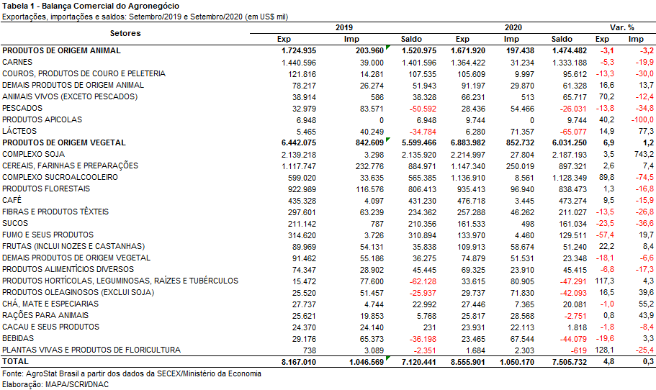

I.b – Blocos Econômicos e Regiões Geográficas
As exportações brasileiras do agronegócio cresceram para cinco regiões geográficas ou blocos econômicos arrolados na Tabela 2. A Ásia continua sendo a principal região geográfica importadora dos produtos do agronegócio brasileiro. As aquisições do continente asiático foram de US$ 4,18 bilhões (+7,2%). Com o crescimento nas compras asiáticas acima do crescimento das exportações do agronegócio brasileiro, que foi de 4,8% na comparação entre os períodos em análise, a participação da região subiu de 47,7% em setembro de 2019 para 48,8% em setembro de 2020 (1,1 ponto percentual de crescimento).
As exportações para a Ásia cresceram US$ 279,73 milhões em valores absolutos entre setembro de 2019 e setembro de 2020. O principal produto responsável por esse crescimento das exportações para a Ásia foi o açúcar de cana em bruto. As exportações brasileiras desse produto cresceram de US$ 100,87 milhões em setembro de 2019 para US$ 423,83 milhões em setembro de 2020. O aumento absoluto das exportações de açúcar de cana em bruto (+US$ 322,96 milhões) suplantou o crescimento total das exportações para o continente asiático em valores absolutos.
Outras regiões que apresentaram crescimento nas aquisições foram: África (US$ 578,87 milhões; +22,4%); MERCOSUL (US$ 280,62 milhões; +33,2%); Demais países da Europa Ocidental (US$ 140,97 milhões; +68,4%); Oceania (US$ 23,93 milhões; +60,8%).

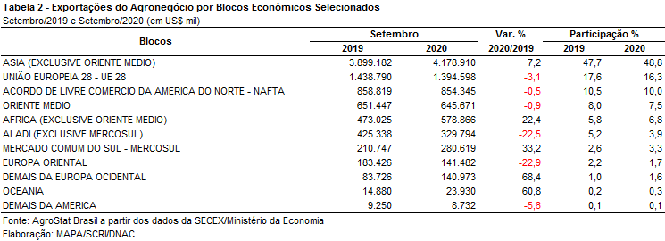

I.c – Países
A tabela 3 apresenta os vinte principais países importadores do agronegócio brasileiro em setembro de 2020, bem como o valor adquirido por esses países em setembro de 2019. Esses vinte países foram responsáveis por 74,0% do valor total exportado pelo Brasil em produtos do agronegócio em setembro de 2020. No mesmo mês de 2019, os mesmos vinte países responderam por 72,3% do valor total exportado pelo país em produtos do agronegócio. Essas porcentagens demonstram que houve uma concentração da pauta exportadora nesses mercados.
Os mercados que mais ganharam participação foram: Tailândia (US$ 175,87 milhões; + 0,9 de participação); Indonésia (US$ 134,01 milhões; +0,8% de participação); Vietnã (US$ 255,83 milhões; + 0,7% de participação); Países Baixos (US$ 341,79; +0,7 de participação); e Alemanha (US$ 201,57 milhões; + 0,7% de participação).
Em valores absolutos, nenhum país aumentou as compras de produtos brasileiros acima de US$ 100 milhões em setembro de 2020. A Tailândia aumentou as aquisições de produtos do agronegócio brasileiro em US$ 80,81 milhões. O crescimento das exportações brasileiras do agronegócio à Tailândia ocorreu em função do aumento nas exportações de produtos do complexo soja, principalmente soja em grãos (US$ 82,15 milhões; + 104,8%) e farelo de soja (US$ 80,78 milhões; + 91,3%). Estes dois produtos responderam por mais de 90% das exportações brasileiras para a Tailândia.
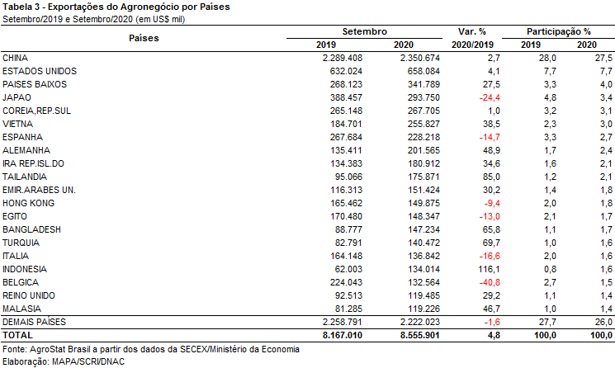

II – Resultados do Acumulado do Ano (comparativo Janeiro-Setembro/2020 – Janeiro-Setembro/2019)
Entre janeiro e setembro de 2020 as exportações brasileiras do agronegócio somaram US$ 77,89 bilhões, o que representou crescimento de 7,5% em relação aos US$ 72,48 bilhões que foram exportados no mesmo período em 2019. As importações do setor alcançaram a cifra de US$ 9,18 bilhões, ou seja, 10,7% inferiores ao ano anterior. Como resultado, o saldo da balança comercial do agronegócio foi superavitário em US$ 68,71 bilhões. A expansão das exportações do agronegócio, em valor, resultou do aumento do quantum (+14,2%), visto que o índice de preços caiu 5,9% no período.
O agronegócio foi responsável por quase metade das exportações totais brasileiras, alcançando o percentual recorde para o período: 49,8%. O crescimento das vendas externas do agronegócio amenizou a queda nos demais setores econômicos, que caíram 19% na comparação entre janeiro e setembro de 2019 e 2020.

II.a – Setores do Agronegócio
Os setores que mais contribuíram para o crescimento das exportações do agronegócio nos primeiros nove meses do ano foram: complexo soja (+US$ 6,10 bilhões); complexo sucroalcooleiro (+US$ 2,37 bilhões); carnes (+US$ 821,20 milhões) e fibras e produtos têxteis (+US$ 389,69 milhões). Em relação ao valor exportado destacaram-se: complexo soja (41,5% das exportações do agronegócio); carnes (16,2%); produtos florestais (10,8%); complexo sucroalcooleiro (8,7%) e cereais, farinhas e preparações (5,3%).
As vendas externas do complexo soja somaram US$ 32,35 bilhões, dos quais 84,0% foram de soja em grãos. A oleaginosa brasileira exportada no período foi 27,8% superior ao que havia sido registrado em 2019. Em termos de quantum, foram 79,18 milhões de toneladas exportadas, o que consiste em um recorde histórico para o período. O preço médio do produto, por sua vez, sofreu redução de 1,9%, passando de US$ 350 para US$ 343 por tonelada. A China adquiriu 72,9% da soja em grãos brasileira em 2020, o que representou um montante de US$ 19,81 bilhões. O mercado chinês foi o que mais contribuiu para o crescimento das vendas externas do grão (+US$ 3,74 bilhões). A União Europeia foi o segundo mercado nesse quesito, com aumento de US$ 1,07 bilhão. As exportações de farelo de soja foram de US$ 4,49 bilhões, isto é, 2,2% superiores ao mesmo período em 2019. Por outro lado, a quantidade embarcada do produto foi recorde: 13,27 milhões de toneladas (+6,8%). O principal destino do farelo brasileiro foi a União Europeia (2,30 milhões de toneladas), porém a Tailândia e a Indonésia foram os mercados que mais contribuíram para o recorde do quantum exportado, com quase 1 milhão de toneladas adquiridas a mais na comparação 2020/2019.
O setor de carnes ocupou a segunda posição no ranking de setores exportadores, com US$ 12,64 bilhões (+6,9%) e 5,52 milhões de toneladas (+6,8%). A carne bovina representou 48,3% do valor exportado pelo setor. Ademais, a carne bovina in natura registrou recorde tanto em valor (US$ 5,38 bilhões), como em quantidade (1,25 milhão de toneladas), em função, principalmente, do crescimento nas vendas para a China (+US$ 1,51 bilhão), Estados Unidos (+US$ 60,12 milhões) e Hong Kong (+US$ 57,96 milhões). As exportações de carne de frango somaram US$ 4,55 bilhões, o que representou queda de 13,5% em relação ao mesmo período do ano anterior. A queda em valor resultou da redução do preço médio (-13,1%) e da quantidade embarcada (-0,5%). Por outro lado, as exportações de carne suína in natura alcançaram o recorde tanto em valor (US$ 1,57 bilhão), como em quantidade (675,27 milhões de toneladas). Além da China (+US$ 519 milhões), outros mercados asiáticos influenciaram esse resultado: Vietnã (+US$ 45,03 milhões), Cingapura (+US$ 39,49 milhões), Hong Kong (+US$ 39,28 milhões) e Japão (+US$ 20,03 milhões).
Os produtos florestais registraram US$ 8,43 bilhões em exportações, representando um resultado 17,2% inferior ao que foi registrado entre janeiro e setembro de 2019. A celulose, principal produto do setor, registrou US$ 4,50 bilhões, ou seja, 25,3% a menos do que havia sido alcançado no ano anterior. Contudo, a despeito da queda em valor, houve crescimento de 4,1% na quantidade embarcada, que foi recorde: 12,0 milhões de toneladas. Esse desempenho pode ser explicado pela queda de 28,3% no preço médio de venda do produto (de US$ 522 para US$ 374 por tonelada). As exportações de madeiras e suas obras somaram US$ 2,59 bilhões (-0,8%), enquanto as vendas externas de papel foram de US$ 1,34 bilhão (-13,1%).
Em seguida destaca-se o complexo sucroalcooleiro, cujas exportações foram de US$ 6,76 bilhões. As vendas de açúcar representaram 88,3% desse montante, com US$ 5,97 bilhões. Tal cifra representa um incremento de 63,2% em valor. Assim como o valor, a quantidade registrou expansão (+68,2%), alcançando o recorde para o acumulado janeiro-setembro de 21,22 milhões de toneladas. A China foi o principal destino do açúcar de cana em bruto brasileiro, representando 13,9% do total exportado (US$ 697,90 milhões).
O setor de cereais, farinhas e preparações, cujo montante exportado foi de US$ 4,09 bilhões, registrou queda de 24,3% entre janeiro e setembro de 2020 em relação ao mesmo período em 2019. O milho foi responsável por 80,2% do valor exportado, somando US$ 3,28 milhões. Na comparação com o ano anterior houve queda de 32,1%, em função da retração da quantidade embarcada do produto (-29,2%) e do preço médio (-4,1%).
Em conjunto, os cinco setores destacados acima somaram US$ 64,27 bilhões em exportações. Esse montante representou 82,5% da pauta exportadora do agronegócio brasileiro. Em relação ao ano anterior, houve aumento da concentração da pauta, visto que os cinco setores principais representaram 80,1% em 2019.
Por fim, cabe ressaltar o desempenho de dois produtos cujos setores não se encontram entre os cinco principais. Trata-se de algodão não cardado nem penteado e arroz. As exportações de algodão não cardado nem penteado foram recordes em valor (US$ 1,80 bilhão) e quantidade (1,18 milhão de toneladas), com destaque para a China (23,9% do total), Vietnã (17,2%), Turquia (14,0%) e Paquistão (12,1%). Por outro lado, as vendas externas de arroz foram recordes em quantidade (1,21 milhão de toneladas), com a Venezuela como o principal destino (21,6%).
Em relação aos produtos importados cabe destacar: trigo (US$ 1,09 bilhão; -3,6% sobre 2019), papel (US$ 498,72 milhões; -23,2%), álcool etílico (US$ 358,53 milhões; -23,4%), malte (US$ 341,59 milhões; -15,6%) e azeite de oliva (US$ 293,29 milhões; +0,5%). Apesar de não figurarem entre os principais produtos importados, a soja em grãos e o alho foram os itens que registraram maiores crescimento das importações brasileiras. O aumento da importação de soja em grãos foi de 314,9%, o que representou US$ 121,51 milhões a mais, enquanto as aquisições de alho aumentaram 43,6% (+US$ 71,22 milhões). As importações de arroz aumentaram US$ 6,47 milhões (+3,5%).

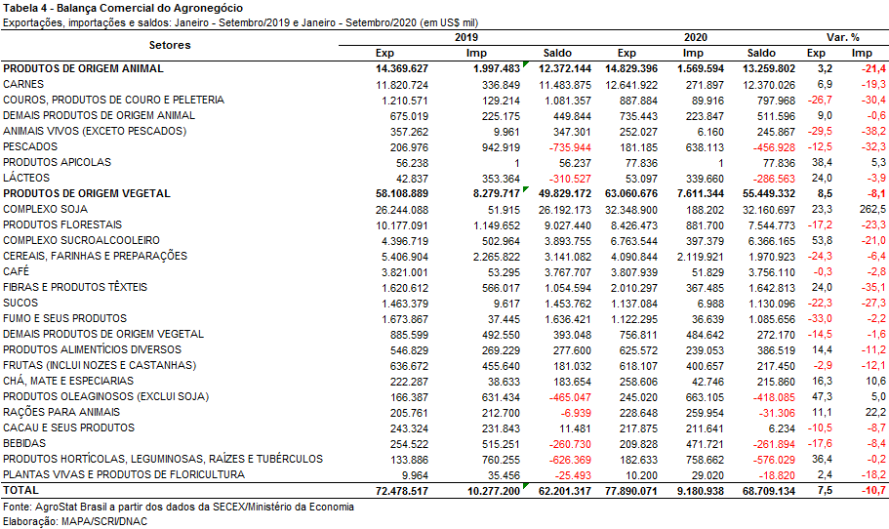

II.b – Blocos Econômicos e Regiões Geográficas
As exportações do agronegócio brasileiro para Ásia, principal região de destino, somaram US$ 42,49 bilhões no período (+20,6%). A participação asiática aumentou quase seis pontos percentuais, alcançando o recorde de 54,6%. O aumento das exportações de soja em grãos (+US$ 4,63 bilhões), carne bovina in natura (+US$ 1,62 bilhão) e açúcar de cana em bruto (+US$ 1,30 bilhão), foi o principal fator para explicar o share recorde da Ásia.
A União Europeia foi o segundo destino das exportações do agro brasileiro entre os blocos econômicos e regiões geográficas, com US$ 12,62 bilhões. Tal cifra foi 2,3% inferior ao que havia sido registrado em 2019, levando à participação do bloco cair de 17,8% para 16,2% no período. O decréscimo foi resultado da queda nas vendas de produtos como: celulose (-US$ 723,35 milhões), suco de laranja (-US$ 265,55 milhões) e fumo não manufaturado (-US$ 132,44 milhões), que não foram compensadas pelo aumento de US$ 1,07 bilhão nas exportações de soja em grãos.
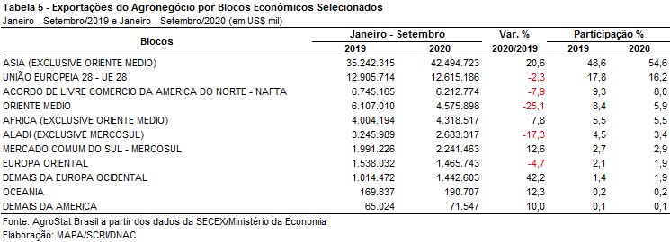

II.c – Países
A China foi o principal país de destino das exportações de produtos agropecuários brasileiros entre janeiro e setembro de 2020, somando US$ 28,66 bilhões. Como resultado, o share da China na pauta exportadora do Brasil foi recorde para o período: 36,8%. Os produtos que mais contribuíram para esse resultado foram: soja em grãos (+US$ 3,74 bilhões), carne bovina in natura (+US$ 1,51 bilhão), carne suína in natura (+US$ 519,09 milhões) e açúcar de cana em bruto (+US$ 365,72 milhões).
Além da China os países que mais contribuíram para o crescimento das exportações do agronegócio brasileiro em 2020 foram: Tailândia (+US$ 545,74 milhões), Indonésia (+US$ 453,19 milhões), Turquia (+US$ 431,83 milhões), Bangladesh (+US$ 351,16 milhões) e Venezuela (+US$ 336,60 milhões).

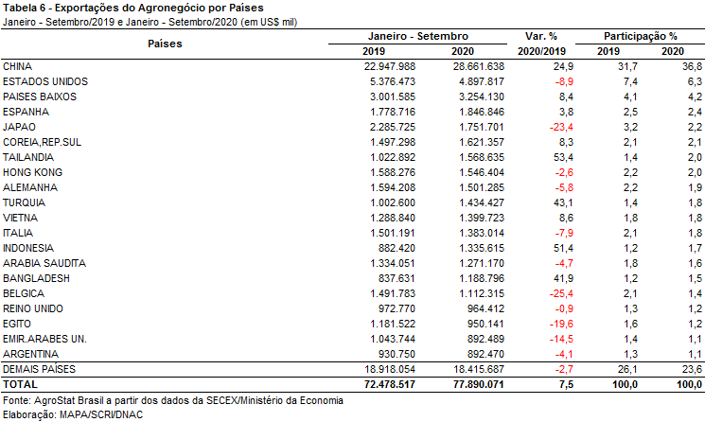

III – Resultados de Outubro de 2019 a Setembro de 2020 (Acumulado 12 meses)
Nos últimos doze meses, entre outubro de 2019 e setembro de 2020, as exportações do agronegócio foram de US$ 102,26 bilhões. Um crescimento verificado de 5,1% em relação aos US$ 97,33 bilhões exportados nos doze meses imediatamente anteriores. O crescimento absoluto das exportações foi de US$ 4,94 bilhões entre os períodos.
As importações de produtos do agronegócio apresentaram, por sua vez, redução de 8,0%, passando de US$ 13,77 bilhões entre outubro de 2019 e setembro de 2019 para US$ 12,67 bilhões entre outubro de 2019 e setembro de 2020.

III.a – Setores do Agronegócio
Os cinco principais setores exportadores do agronegócio brasileiro entre outubro de 2019 e setembro de 2020 foram: complexo soja (37,9% de participação); carnes (17,1% de participação); produtos florestais (10,9% de participação); complexo sucroalcooleiro (8,4% de participação); e cereais, farinhas e preparações (6,5% de participação). Estes cinco setores responderam por 80,8% das exportações brasileiras do agronegócio nos últimos doze meses. Entre outubro de 2018 e setembro de 2019, os mesmos setores mencionados foram responsáveis por 78,5% das vendas externas do agronegócio brasileiro. Houve, com efeito, uma concentração das exportações brasileiras nesses setores.
Os vinte demais setores diminuíram as vendas externas de US$ 20,89 bilhões entre outubro de 2018 e setembro de 2019 para US$ 19,62 bilhões entre outubro de 2019 e setembro de 2020 (-6,1%).
O complexo soja foi o principal setor exportador do agronegócio brasileiro nos últimos doze meses. As vendas externas do setor chegaram a US$ 38,73 bilhões (+16,2%). Este crescimento percentual significou um crescimento de US$ 5,4 bilhões em valores absolutos. O montante demonstra a importância do setor para a expansão das exportações do agronegócio. Nos últimos doze meses, o crescimento das exportações brasileiras de produtos do agronegócio teve incremento de US$ 4,9 bilhões em valores absolutos. Dessa forma, comparando-se as estatísticas, percebe-se que o complexo soja foi o principal responsável pelo crescimento das vendas externas do agronegócio no período em análise. A soja em grão é o principal produto de exportação do setor. Entre outubro de 2019 e setembro de 2020, o Brasil exportou 92,5 milhões de toneladas da semente oleaginosa. Esse volume representou 74,1% da safra brasileira de soja em grão 2019/2020, estimada pela Companhia Nacional de Abastecimento – CONAB em 124,8 milhões de toneladas no 1º Levantamento de Safra 2020/2021, de 8 de outubro de 2020. Caso se some a essa quantidade de soja em grão exportada, uma quantidade aproximada de 23 milhões de toneladas de soja em grão necessárias à produção das 17,5 milhões de tonelada de farelo de soja embarcadas ao exterior no período em análise, a porcentagem da safra recorde de soja 2019/2020 vendida ao exterior suplanta 90%. A China adquiriu praticamente 70 milhões de toneladas de soja em grão brasileira nos últimos doze meses ou 75,4% de toda a soja em grão exportada pelo Brasil. Uma quantidade de mais de dez milhões de toneladas superior à registrada entre outubro de 2018 e setembro de 2019. O segundo maior mercado consumidor da soja em grão brasileira é a União Europeia, que adquiriu 8,4 milhões de toneladas nos últimos doze meses. As exportações de óleo de soja foram de US$ 790,81 milhões nos últimos doze meses, o que significou um crescimento de 10,0% na comparação com o período de outubro de 2018 e setembro de 2019.
As vendas externas de carnes cresceram 11,2% entre outubro de 2019 e setembro de 2020 e os doze meses imediatamente anteriores a esse período, atingindo US$ 17,51 bilhões em vendas externas. A principal carne exportada nos últimos doze meses foi a carne bovina, com US$ 8,64 bilhões (+25,1%) ou aproximadamente 50% do valor das vendas externas de carnes no período em análise. É importante mencionar que a maior parte do incremento das exportações de carne bovina ocorreu para a China. O país asiático aumentou as aquisições de carne bovina in natura do Brasil em 142,2% nos últimos doze meses, passando de US$ 1,73 bilhões entre outubro de 2018 e setembro de 2019 para US$ 4,20 bilhões entre outubro de 2019 e setembro de 2020. Com tal incremento, a participação da China subiu de 29,8% para 55,0% nos últimos doze meses. Caso se considere também nessa estatística as aquisições da região administrativa especial chinesa de Hong Kong, a participação chinesa sobe para 65,4%. Os embarques de carne suína também tiveram relevante crescimento nos últimos doze meses, subindo 51,3% para registrarem US$ 2,16 bilhões em exportações. A China também teve participação significativa nas exportações brasileiras de carne suína in natura. O país asiático adquiriu US$ 1,14 bilhão nos últimos doze meses, o que significou participação de 152,4%. Caso se some a participação de Hong Kong, o market share chinês sobre para 69,0% das vendas externas de carne suína in natura. Ao contrário da carne bovina e suína, as vendas externas de carne de frango diminuíram, passando de US$ 6,92 bilhões entre outubro de 2018 e setembro de 2019 para US$ 6,26 bilhões entre outubro de 2019 e setembro de 2020 (-9,5%). A quantidade exportada de carne de frango subiu 0,5%, chegando a 4,2 milhões de toneladas. O fator responsável pela redução das vendas externas de carne de frango foi a redução do preço médio de exportação, que caiu 10,0% nos últimos doze meses.
Os produtos florestais foram outro setor a suplantar a marca de US$ 10 bilhões em exportações nos últimos doze meses. Os embarques chegaram a US$ 11,17 bilhões (-18,6%). A celulose é o principal produto de exportação do setor, com vendas externas de US$ 5,95 bilhões (-25,9%). Embora a quantidade embarcada tenha subido 3,2%, a queda dos preços de exportação em 28,2% impediu o aumento das vendas externas do produto. Outros produtos exportados no setor foram: madeiras e suas obras (US$ 3,42 bilhões; -5,6%) e papel (US$ 1,8 bilhão; -12,8%).
O complexo sucroalcooleiro apresentou o maior crescimento entre os principais setores exportadores do agronegócio: +37,4%. Com esse crescimento nas vendas, o setor exportou US$ 8,56 bilhões entre outubro de 2019 e setembro de 2020. Como já se explicou neste texto, na parte das exportações de setembro, a queda na safra de cana de açúcar de importantes produtores, como a Índia e a Tailândia, possibilitou a ampliação do quantum de açúcar exportado pelo Brasil. É importante mencionar que a safra brasileira de açúcar 2019/2020 foi de 29,8 milhões de toneladas, de acordo com o Segundo Levantamento de Safra 2020/2021 da CONAB, de agosto de 2020. As vendas externas de açúcar de 26,5 milhões de toneladas corresponderam a praticamente 90% da safra 2019/2020. Para a safra 2020/2021, a estimativa é de uma safra mais açucareira em função do cenário internacional. A estimativa da CONAB para a safra 2020/2021 é de aumento de quase 10 milhões de toneladas na produção de açúcar, podendo a produção brasileira de açúcar alcançar 39,3 milhões de toneladas. As vendas externas de açúcar subiram 8,5 milhões de toneladas nos últimos doze meses, passando de praticamente 18 milhões de toneladas entre outubro de 2018 e setembro de 2019 para 26,5 milhões de toneladas entre outubro de 2019 e setembro de 2020. O incremento do valor exportado só não foi maior em função da queda de 2,6% no preço médio de exportação do açúcar nos últimos meses. Os principais mercados que ampliaram a quantidade adquirida de açúcar em bruto do Brasil foram: Indonésia (+1,42 milhão de toneladas); China (+1,34 milhão de toneladas); Índia (+827,87 mil toneladas); e Bangladesh (+556,91 mil toneladas). Ainda no setor sucroalcooleiro, houve aumento das exportações brasileiras de álcool. As vendas externas suplantaram a barreira de um bilhão, atingindo US$ 1,05 bilhão entre outubro de 2019 e setembro de 2020 (+5,6%).
Por fim, os cereais, farinhas e preparações ficaram na quinta posição entre os principais setores exportadores do agronegócio. O setor exportou US$ 6,68 bilhões (-9,9%) nos últimos doze meses. O milho é o principal cereal exportado pelo Brasil. As vendas externas desse grão foram de US$ 5,66 bilhões entre outubro de 2019 e setembro de 2020 (-14,6%), o que representou 84,7% no valor exportado pelo setor. O Brasil vendeu 34,41 milhões de toneladas de milho ao mercado externo nos últimos doze meses (-11,4%), sendo os quatro maiores compradores: Japão (5,25 milhões de toneladas), União Europeia (5,03 milhões de toneladas), Irã (3,45 milhões de toneladas) e Vietnã (3,03 milhões de toneladas).
As importações brasileiras de produtos do agropecuários caíram de US$ 13,77 bilhões entre outubro de 2018 e setembro de 2019 para US$ 12,67 bilhões entre outubro de 2019 e setembro de 2020 (-8,0%). Os dez principais produtos importados foram: trigo (US$ 1,45 bilhão; -4,0%); papel (US$ 699,30 milhões; -17,1%); álcool etílico (US$ 492,73 milhões; -19,8%); malte (US$ 480,40 milhões; -8,5%); vestuário e outros produtos têxteis de algodão (US$ 418,29; -28,3%); azeite de oliva (US$ 403,21 milhões; -0,8%); salmões, frescos ou refrigerados (US$ 391,21 milhões; -26,3%); vinho (US$ 388,21 milhões; +3,9%); rações para animais domésticos (US$ 314,39 milhões; +16,2%); e alho (US$ 296,31 milhões; +54,7%).

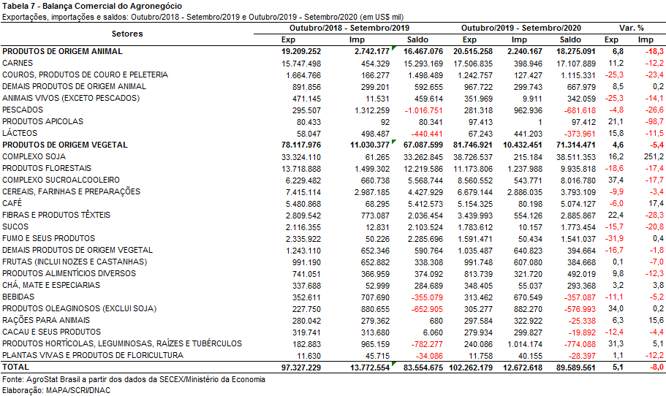

III.b – Blocos Econômicos e Regiões Geográficas
A Ásia foi o principal destino das exportações do agronegócio brasileiro no acumulado dos últimos doze meses entre os blocos econômicos e regiões geográficas. Foram exportados US$ 55,15 bilhões, o que representou um incremento de 16,3% em relação aos doze meses imediatamente anteriores. O share do mercado asiático passou de 48,7% para 53,9%, ou seja, um aumento de 5,2 pontos percentuais.
Além da Ásia houve crescimento nas exportações para a África (exc. Oriente Médio): +5,5%; Mercosul: +11,8%; Demais países da Europa Ocidental: +45,3%; Oceania: +7,2% e Demais países da América: +0,1%.
As exportações para a União Europeia caíram 5,5%, em função, principalmente da redução nas exportações de celulose, que passaram de US$ 2,39 bilhões para US$ 1,34 bilhão (-44,0%).

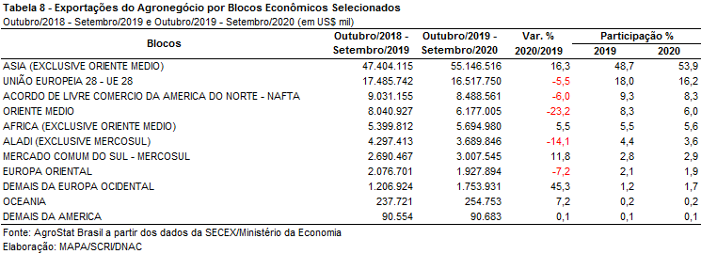

III.c – Países
A China se manteve como principal destino das exportações do agronegócio brasileiro no período acumulado entre outubro de 2019 e setembro de 2020. Foram destinados US$ 36,67 bilhões em produtos do setor ao mercado chinês, de modo que sua participação alcançou 35,9%. Esse resultado decorreu principalmente do aumento nas vendas de soja em grãos (+US$ 2,84 bilhões) e carne bovina in natura (+US$ 2,46 bilhões) ao país.
As exportações para os Estados Unidos, segundo principal destino do ranking de países, alcançaram a cifra de US$ 6,69 bilhões, ou seja, 7,7% inferiores ao mesmo período anterior. A queda nas vendas de celulose (-23,7%), álcool etílico (-27,3%) e fumo não manufaturado (-45,4%) foi o que mais contribuiu para esse resultado.
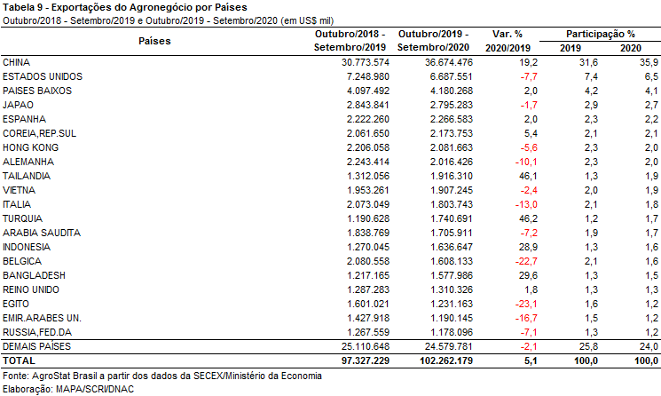

NOTA METODOLÓGICA
A classificação de produtos do agronegócio utilizada nesta nota foi atualizada de acordo com a Resolução CAMEX Nº 125, de 15/12/2016, que alterou a Nomenclatura Comum do MERCOSUL – NCM para adaptá-la em relação às modificações do Sistema Harmonizado de Designação e de Codificação de Mercadorias (SH-2017), que estabelece um método internacional para a classificação de mercadorias.
A Balança Comercial do Agronegócio utiliza uma classificação dos produtos do agronegócio que reúne 3.000 NCM’s em 25 setores. Essa é a mesma classificação utilizada no Sistema de Estatísticas de Comércio Exterior do Agronegócio Brasileiro, AGROSTAT BRASIL - base de dados on line que oferece uma visão detalhada e atualizada das exportações e importações brasileiras do agronegócio. Mais informações da metodologia e classificação podem ser consultadas no site: http://agrostat.agricultura.gov.br
MAPA/SCRI/DNAC/CGEA
13/10/2020

O Departamento de Agricultura dos Estados Unidos – USDA divulgou, em maio de 2020, uma projeção de queda da produção indiana, que cairia de 34,3 milhões de toneladas de açúcar na safra 2018/2019 para 28,9 milhões de toneladas na safra 2019/2020 (-5,4 milhões de toneladas), e da Tailândia, que diminuiria de 14,6 milhões de toneladas de açúcar na safra 2018/2019 para 8,25 na safra 2019/2020 (-6,3 milhões de toneladas). Já para a safra 2020/2021 as estimativas são de expansão da produção nesses dois países.

